VİRTÜEL İŞ PRENSİBİ VE MEKANİZMANIN KUVVET ANALİZİ
Soru: Aşağıda gösterilen var-gel mekanizması için virtüel iş prensibini kullanarak sistemin statik kalması için her bir krank açısı için T₁₂/F₁₆ oranını belirletiniz.
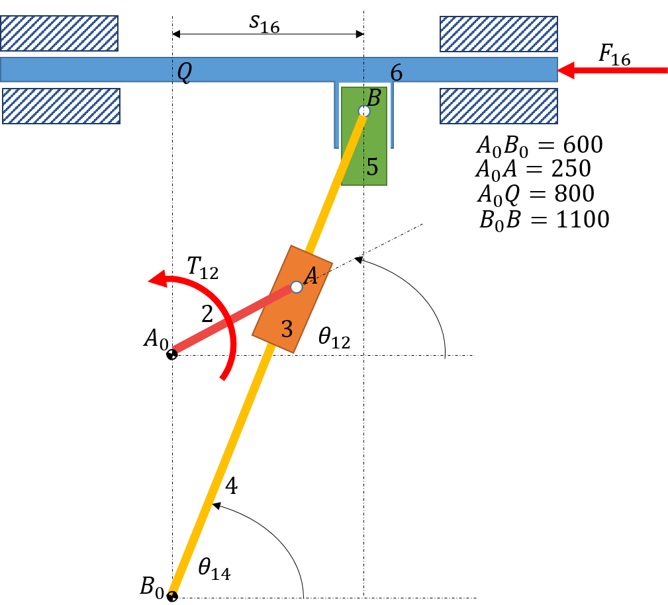
Çözüm:
Önce konum analizi ile başlayalım.
Konum (mafsal) değişkenlerinin bulunması:
Vektör kapalılık denkleminin
$$B_{0}A_{0}+A_{0}A=B_{0}A$$
$$600i+250e^{iθ_{12}}=s_{34}e^{iθ_{14}}$$
Sanal ve gerçel parçaları ayrı ayrı yazılarak
$$250\cos{θ_{12}}=s_{34}\cos{θ_{14}} (1)$$
$$600+250\sin{θ_{12}}=s_{34}\sin{θ_{14}} (2)$$
denklemleri elde edilir. (1) ve (2)’nin kareleri alınıp taraf tarafa toplanır.
$${s_{34}}^{2}\cos^{2}{θ_{14}}={250}^{2}\cos^{2}{θ_{12}}$$
$${s_{34}}^{2}\sin^{2}{θ_{14}}={250}^{2}\sin^{2}θ_{12}{+{600}^{2}+2∙600∙250∙\sin{θ_{12}}}$$
$${s_{34}}^{2}={250}^{2}+{600}^{2}+3×{10}^{5}\sin{θ_{12}} (3)$$
Böylelikle (3) denkleminin karekökü alındığında;
$$s_{34}=\sqrt{{250}^{2}+{600}^{2}+3×{10}^{5}\sin{θ_{12}}} (*)$$
Yukarıda bulunan (1) ve (2) denklemlerinde, bulunan $s_{34}$ denklemi yerine yazılarak, her iki denklem aşağıdaki gibi $θ_{14}$’ü bulmak için kullanılır.
$$θ_{14}=atan2\left(\frac{600+250\sin{θ_{12}}}{s_{34}},\frac{250\cos{θ_{12}}}{s_{34}}\right) (**)$$
denklemi elde edilir.
Konum değişkenlerinin (1) ve (2) denkleminden, sonsuz küçük değişimleri cinsinden yeniden yazılması ile
$$-250δθ_{12}\sin{θ_{12}}=δs_{34}\cos{θ_{14}}-δθ_{14}s_{34}\sin{θ_{14}} (1*)$$
$$250δθ_{12}\cos{θ_{12}}=δs_{34}\sin{θ_{14}}+δθ_{14}s_{34}\cos{θ_{14}} (2*)$$
$δs_{34}$ ve $δθ_{14}$’i $δθ_{12}$ cinsinden bulmak üzere, (1*) ve (2*) denklemleri çözülür ise
$$\left[\begin{matrix}\cos{θ_{14}} & -s_{34}\sin{θ_{14}} \\ \sin{θ_{14}} & s_{34}\cos{θ_{14}}\end{matrix}\right]\left[\begin{matrix}δs_{34} \\ δθ_{14}\end{matrix}\right]=\left[\begin{matrix}-250δθ_{12}\sin{θ_{12}} \\ 250δθ_{12}\cos{θ_{12}}\end{matrix}\right]$$
$$δs_{34}=\frac{\left[\begin{matrix}-250δθ_{12}\sin{θ_{12}} & -s_{34}\sin{θ_{14}} \\ 250δθ_{12}\cos{θ_{12}} & s_{34}\cos{θ_{14}}\end{matrix}\right]}{s_{34}}=250\sin\left(θ_{14}-θ_{12}\right)δθ_{12}$$
$$δθ_{14}=\frac{\left[\begin{matrix}\cos{θ_{14}} & -250δθ_{12}\sin{θ_{12}} \\ \sin{θ_{14}} & 250δθ_{12}\cos{θ_{12}}\end{matrix}\right]}{s_{34}}=\frac{250}{s_{34}}\cos\left(θ_{14}-θ_{12}\right)δθ_{12} (***)$$
Şimdide, $δs_{16}$’yı bulmak üzere, ikinci devre denklemini yazalım.
Vektör kapalılık denkleminin
$$B_{0}Q+QB=B_{0}B$$
$$1400i+s_{16}=1100e^{iθ_{14}}$$
Sanal ve gerçel parçaları ayrı ayrı yazılarak
$$s_{16}=1100\cos{θ_{14}} (4)$$
$$1400=1100\sin{θ_{14}} (5)$$
Konum değişkenlerinin (4) denkleminden, sonsuz küçük değişimleri cinsinden yeniden yazılması ile
$$δs_{16}=-1100\sin{θ_{14}}δθ_{14} (4*)$$
(4*) denkleminde $δθ_{14}$ yerine (***) denkleminde bulduğumuz $δθ_{12}$ cinsinden karşılığını yazarsak
$$δs_{16}=-1100\sin{θ_{14}}\frac{250}{s_{34}}\cos\left(θ_{14}-θ_{12}\right)δθ_{12}$$
Elde edilen denklem düzenlenirse, $δs_{16}$ ile $δθ_{12}$ arasındaki, konum değişkenlerine bağlı aşağıdaki ilişki elde edilir.
$$δs_{16}=-\frac{2,75×{10}^{5}}{s_{34}}\sin{θ_{14}}\cos\left(θ_{14}-θ_{12}\right)δθ_{12} (****)$$
Şimdi virtüel iş prensibi için genel ifadeyi yazıp, yukarıda bulduğumuz değerleri yerlerine yerleştirirsek sistemin statik kalması için her bir krank açısı için T₁₂/F₁₆ oranını belirleyebiliriz.
$$δU=F_{16}δs_{16}+T_{12}δθ_{12}=0$$
Yukarıdaki virtüel iş denkleminde $δs_{16}$ yerine (****)’de bulunan $δθ_{12}$ cinsinden karşılığı yazılırsa;
$$δU=-F_{16}\frac{2,75×{10}^{5}}{s_{34}}\sin{θ_{14}}\cos\left(θ_{14}-θ_{12}\right)δθ_{12}+T_{12}δθ_{12}=0$$
Ve denklem T₁₂/F₁₆ oranını bulmak üzere düzenlenirse;
$$\frac{T_{12}}{F_{16}}=\frac{2,75×{10}^{5}}{s_{34}}\sin{θ_{14}}\cos\left(θ_{14}-θ_{12}\right)$$
Yukarıda denklemde bulunan oranın sadece konum değişkenlerine bağlı olduğuna dikkat edin.

